

АДМИНИСТРАЦИЯ ВЕРХ-КАМЫШЕНСКОГО СЕЛЬСОВЕТА
ЗАРИНСКОГО РАЙОНА АЛТАЙСКОГО КРАЯ

П О С Т А Н О В Л Е Н И Е

02.02.2021 № 5
с.Верх-Камышенка

Об утверждении Перечня муниципального имущества Верх-Камышенского сельсовета Заринского района Алтайского края, свободного от прав третьих лиц (за исключением права хозяйственного ведения, права оперативного управления, а также имущественных прав субъектов малого и среднего предпринимательства), подлежащего передаче во владение и (или) пользование субъектам малого и среднего предпринимательства

В соответствии с Федеральным законом от 6 октября 2003 года № 131-ФЗ «Об общих принципах организации местного самоуправления в российской Федерации», от 26 июля 2006 года « 135-ФЗ «О защите конкуренции», от 24.07.2007 № 209-ФЗ «О развитии малого и среднего предпринимательства в Российской Федерации», руководствуясь Постановлением правительства Российской Федерации о 21 августа 2010 года № 645 «Об имущественной поддержке субъектов малого и среднего предпринимательства при предоставлении федерального имущества», пунктом 11 статьи 3 Устава муниципального образования Верх-Камышенский сельсовет Заринского района Алтайского края,
ПОСТАНОВЛЯЮ:
1. Утвердить Перечень муниципального имущества, свободного от прав третьих лиц (за исключением права хозяйственного ведения, права оперативного управления, а также имущественных прав субъектов малого и среднего предпринимательства), подлежащего передаче во владение и (или) пользование субъектам малого и среднего предпринимательства в соответствии с частью 2.1 статьи 9 Федерального закона от 22 июля 2008 года № 159-ФЗ «Об особенностях отчуждения недвижимого имущества, находящегося в государственной собственности субъектов Российской Федерации или в муниципальной собственности и арендуемого субъектами малого и среднего предпринимательства, и о внесении изменений в отдельные законодательные акты Российской Федерации» (далее – Перечень муниципального имущества) согласно приложению.
2.Считать утратившим силу постановление от 26.02.2019 № 13 «Об утверждении Перечня муниципального имущества, свободного от прав третьих лиц (за исключением имущественных прав субъектов малого и среднего предпринимательства), подлежащего передаче во владение и (или) пользование субъектам малого и среднего предпринимательства на территории муниципального образования Верх-Камышенский сельсовет Заринского района Алтайского края».
2. Настоящее постановление подлежит обнародованию в установленном законом порядке и размещению на официальном сайте Администрации Заринского района в информационно-телекоммуникационной сети «Интернет».
3. Контроль за выполнением настоящего постановления оставляю за собой.

Глава Администрации сельсовета | 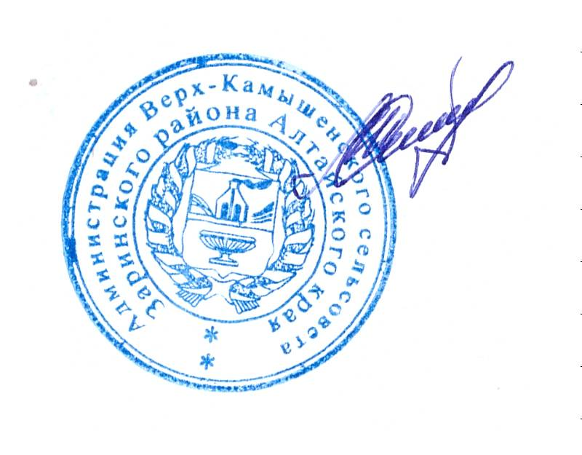 | А. В. Малеева

Приложение
к постановлению Администрации
Верх-Камышенского сельсовета
Заринского района Алтайского края
от 02.02.2021 № 5

Перечень
муниципального имущества Верх-Камышенского сельсовета Заринского района Алтайского края, свободного от прав третьих лиц (за исключением права хозяйственного ведения, права оперативного управления, а также имущественных прав субъектов малого и среднего предпринимательства), подлежащего передаче во владение и (или) пользование субъектам малого и среднего предпринимательства

№ п/п | Наименование объекта | Адрес (местонахож-дения) объекта | Идентификационные характеристики объекта (кадастровый номер, идентификационный номер и другие) | Технические параметры | Примечание
1 | 2 | 3 | 4 | 5 | 6
1 | Водонапорная башня со скважиной | с.Верх-Камышенка, ул. Молодежная, 1г | 22:13:020001:0273:01:213:003:000017920 | Общая площадь 3,1 кв.м, ёмкость бака  42 куб.м, высота  башни 13,5 м, глубина скважины 118п.м.
2 | Водонапорная башня со скважиной | с.Верх-Камышенка, ул. Партизанская, 19а | 22:13:020001:0275:01:213:003:000018140 | Общая площадь 3,1 кв.м, высота башни  13,15 м, глубина скважины 105п.м.
3 | Водонапорная башня со скважиной | с.Верх-Камышенка, ул. Центральная, 1а | 22:13:020001:0274:01:  213:003:000018150 | Общая площадь 2,0 кв.м, ёмкость бака 28 куб.м, высота башни 12,3 м, глубина скважины 120п.м.
4 | Нежилое помещение | с. Верх-Камышенка  ул. Центральная, 28, пом.2 | 22:13:020003:526 | Общая площадь 66,4 кв.м
5 | Сеть водоснабжения | с.Верх-Камышенка в границах села | 22:13:020001:405 | Протяженность 11665 м

